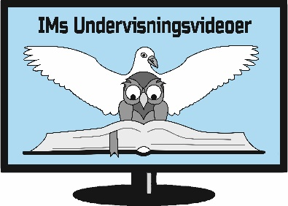
SAMTALEOPLÆG
Missionsbefalingen, refleksion 1: Mig er givet al magt i himlen og på jorden

Samtaleoplægget består af nogle spørgsmål. Tal refererer til tidspunkter i denne video. 08:52 betyder således 8 minutter og 52 sekunder inde i denne video (kan aflæses på afspilleren). På den måde kan man nemt finde tilbage til det pågældende afsnit, hvis man gerne vil se det igen.
Forløb: Der kan indledes med sang og bøn, hvis I synes. Derefter vises videoen. Derefter samtales der i grupper ud fra samtaleoplægget. Kaffe kan med fordel komme ind på et tidspunkt . Til sidst kan man eventuelt se videoen igen.

Missionsbefalingen givet til tvivlere
06:30: ”Du er ikke diskvalificeret af din tvivl til at stå under missionsbefalingen!”
Hvordan når Højlund frem til denne konklusion?
Hvad siger det ind i din hverdag?
Hvad tænker du om sætningen: ”Tvivlen er meget selvhøjtidelig – la´ vær´ med at ta den så alvorlig!” ?

Der er kun én Gud.
11:00 Jesus sagde om sig selv, at han har al magt i himlen og på jorden.
Hvad siger det om hvordan Jesus opfatter sig selv?
Hvorfor var det så provokerende for jøderne, at høre det?
Hvad fik de første disciple til at tro, at Jesus talte sandt, når han sagde den slags?

Jesu magt er ofte skjult
16:06: ”Jesus viser stadig sin magt under korsets tegn”, siger Højlund. Jesu magt er skjult for vore menneskelige øjne og ligner mest af alt afmagt. Og dog har han al magt, som fx Kol 1,16-17 viser: I ham blev alting skabt i himlene og på jorden, det synlige og det usynlige, troner og herskere, magter og myndigheder. Ved ham og til ham er alting skabt. Han er forud for alt, og alt består ved ham.
Oplever du det som en anfægtelse, at Jesu magt stadig er så skjult og ofte mest ligner afmagt?
Hvordan bevarer vi troen på, at Jesus virkelig har al magt – også i denne verden?

En befriende magt-grænse
18:24: ”Husk magt-grænsen!”, siger Højlund: ”Det er meget en meget befriende pointe!”
Hvad er det, Gud alene har magten til?
Hvad er det, vi har magten til?
Hvordan kan det virke befriende, så vi kan sænke skuldrene og trække vejret?
Hvordan er magten og ansvaret fordelt mellem musen og elefanten, som Højlund fortæller vitser om?

Dele-runde:
I kan hver især fortælle, om denne lektion har givet jer større frimodighed til at være med til at opfylde missionsbefalingen. Og hvis du har fået større frimodighed – hvad skyldes det så?

